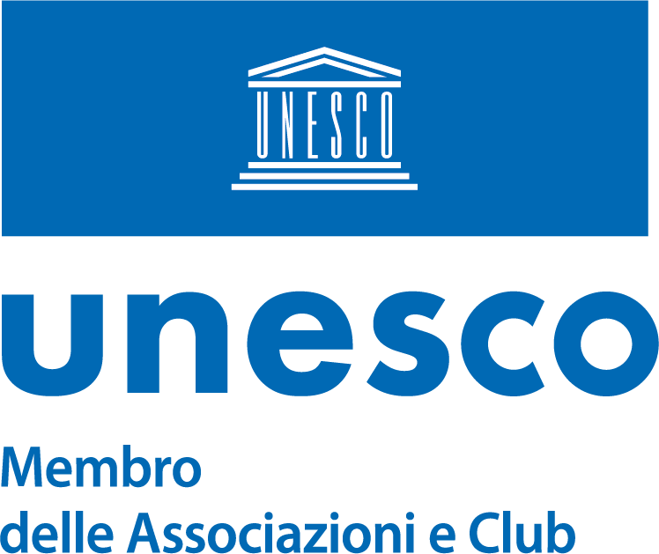
Club per l’Unesco di Cerignola - ODV
MODULO DI RICHIESTA ISCRIZIONE anno 2023
da inviare a mezzo e-mail: club.cerignola@ficlu.org o brevi manu

Il/la sottoscritto/a ………………………………………………C.F………………………..
residente in …………………………… via/piazza ………………………… n. …………… C.A.P…………
tel. ………………… cell …………..…...
email ……………………………………. Ex/Attuale professione ………………………………………….
Chiede al Consiglio Direttivo di essere ammesso al Club per l’UNESCO di Cerignola come socio ordinario condividendone i principi e le finalità istituzionali.
- Dichiara di conoscere e accettare lo Statuto associativo consultabile in https://www.clubunescocerignola.it/ impegnandosi a rispettare le disposizioni statutarie e le delibere degli organi associativi.
- Consente al trattamento dei dati personali ai sensi dell’art. 13 D.lgs. n. 196/2003 e del Regolamento UE n.2016/679, come chiarito nell’informativa sul trattamento dei dati personali e “consenso”, che firmerà all’atto dell’iscrizione..

Quote annuali (da versare nelle modalità indicate, dopo la comunicazione del Club) Socio ordinario € 50 Partner/Coniuge € 25 Socio giovane studente € 0 (Statuto. art. 6 punto 5 ) In fede
data …………………………… Firma ………………………………………….

